《结构力学》复习题
一、填空题
1、根据荷载的作用性质，荷载可以分为 和 。
2、平面桁架的截面法隔离体受力图是属于__ 力系，应满足____个平衡条件。
3、两个刚片用______ __相联，组成几何不变体系，且无多余约束。
4、位移法方程系数的物理意义是 ，方程的物理意义是 。
5、平面杆系结构按计算方法的特点可以分为 和 。
6、力矩分配法中远端支撑为固定端时的传递系数等于 。
7、力法方程系数的物理意义是 ，方程的物理意义是 。
8、平面桁架的结点隔离体受力图是属于__ 力系，应满足____个平衡条件。
9、虚功方程中，力和位移之间的关系是 。
10、求解超静定结构的基本方法有 和 。
11、力矩分配法中影响转动刚度的因素有 和 。
12、对作用于静定结构某一几何不变部分的荷载进行 时，只有该部分的内力发生变化，其余部分的反力和内力均保持不变。
二、选择题
1、图示体系的几何组成为 ( )
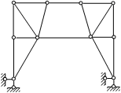
A.几何不变， 无多余联系； B.几何不变，有多余联系；
C. 瞬变； D.常变。 2、机动法作简支梁内力影响线所依据的原理是( )
A.刚体系虚位移原理 B.刚体系虚力原理
C.变形体虚位移原理 D.变形体虚力原理
3、下列说法，哪一句是错的：（ ）
A.超静定结构具有多余约束；
B.对于超静定结构支座位移、温度改变产生反力和内力；
C.在荷载作用下超静定结构内力与各杆刚度的绝对值大小有关；
D.在荷载作用下超静定结构内力与各杆刚度的相对比值有关；
4、位移法典型方程中k_{ij}的物理意义为：（ ）
A.在i处作用的单位位移引起的j处的反力大小；
B.在j处作用的单位位移引起的i处的反力大小；
C.在j处作用的单位力引起的i处的位移大小；
D.在i处作用的单位力引起的j处的位移大小；
5、 超静定结构的内力计算与 （ ）
A、EI无关； B、 EI 相对值有关；
C、EI绝对值有关； D、 E无关，I 有关 。
6、 静定结构有温度变化时： （ ）
A、无变形，无位移，无内力； B、有变形，有位移，有内力；
C、有变形，有位移，无内力； D、无变形，有位移，无内力。
7、图示桁架，各杆EA为常数，除支座链杆外，零杆数为：( )
A、四根； B、二根； C.、一根； D、零根。
8、绘制任一量值的影响线时，假定荷载是 （ ）
A、一个方向不变的单位移动荷载 B、一组移动荷载
C、动力荷载 D、单个移动荷载
9、机动法作简支梁内力影响线所依据的原理是( )
A、刚体系虚位移原理 B、刚体系虚力原理
C、变形体虚位移原理 D、变形体虚力原理
10、下列说法，哪一句是错的：（ ）
A.超静定结构具有多余约束；
B.对于超静定结构支座位移、温度改变产生反力和内力；
C.在荷载作用下超静定结构内力与各杆刚度的绝对值大小有关；
D.在荷载作用下超静定结构内力与各杆刚度的相对比值有关；
三、名词解释
1、组合结构
2、量值的影响线
3、几何不变体系
4、自由度
5、静定结构
6、杆系结构
7、量值的影响线
8、绝对最大弯矩
9、多余约束
10、复铰
四、简答题
1、简述截面法法的求解步骤
2、简述结构力学的研究任务。
3、试简述平面杆件结构按组成和受力特点可以分为哪几类？
4、试述变形体体系的虚功原理。
5、试述位移法求解超静定结构的步骤。
6、试简述机动法做影响线的步骤。
7、简述平面刚架内力的计算步骤
8、简述结构力学的研究任务。
9、试简述平面杆件结构按组成和受力特点可以分为哪几类？
10、试述几何组成分析中的三刚片规则。
11、试述力矩分配法法求解超静定结构的步骤。
12、试简述求解简支梁绝对最大弯矩的步骤。
五、计算题
1、用位移法计算图示结构，并绘出M 图。EI =常数。
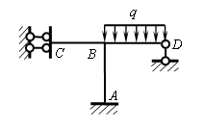
2、利用影响线求图示简支梁C截面的剪力。
20kN

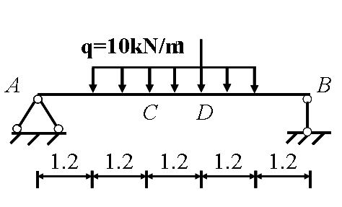
3、用力法计算图示结构，并绘出M图。EI =常数。
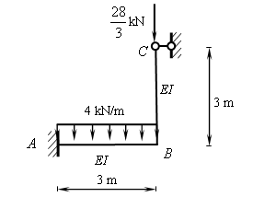

4、试用力矩分配法作图7示结构的弯矩图（每个结点分配两次）。
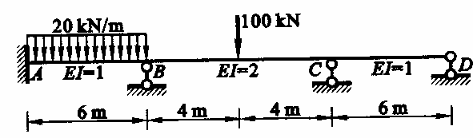

参考答案
- 填空题
1、根据荷载的作用性质，荷载可以分为 静力荷载 和 动力荷载 。
2、平面桁架的截面法隔离体受力图是属于_ 平面一般 力系，应满足3_个平衡条件。
3、两个刚片用_一个铰和不过该铰铰心的链杆相联，组成几何不变体系，且无多余约束。
4、位移法方程系数的物理意义是 反力或者反力矩，方程的物理意义是 平衡条件 。
5、平面杆系结构按计算方法的特点可以分为 静定结构 和 超静定结构 。
6、力矩分配法中远端支撑为固定端时的传递系数等于 0.5。
7、力法方程系数的物理意义是 位移 ，方程的物理意义是 变形协调条件。
8、平面桁架的结点隔离体受力图是属于__平面汇交力系，应满足_2_个平衡条件。
9、虚功方程中，力和位移之间的关系是 无关 。
10、求解超静定结构的基本方法有 力法 和 位移法 。
11、力矩分配法中影响转动刚度的因素有 线刚度和 远端支撑 。
12、对作用于静定结构某一几何不变部分的荷载进行 静力等效变换时，只有该部分的内力发生变化，其余部分的反力和内力均保持不变。
二、选择题
1、( C ) 2、 ( A )3、（ C ） 4、（ B ） 5、（ B ）
6、（ C ）7、 ( A ) 8、（ A ） 9、 ( A ) 10、（ C ）
三、名词解释 略
四、简答题 略
五、计算题
1、用位移法计算图示结构，并绘出M 图。EI =常数。

基本体系、单位与荷载弯矩图如下所示
q
A
B
C
D
Z₁
2i
4i
3i
i
ql²/8

位移法方程、系数及求解结果如下
$r_{\text{11}}=8i$$R_{1_{P}}={−{\text{ql}}^{2}}/8$$Z_{1}={{\text{ql}}^{2}}/{\text{64}}i$$M={\bar{M}}_{1}Z_{1}+M_{P}$

5ql²/64
ql²/64
4ql²/64
2ql²/64

r、R、Z各1分，M图5分

2、利用影响线求图示简支梁C截面的剪力。
20kN

C截面的剪力影响线为
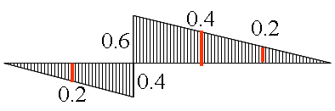F_{Qc}
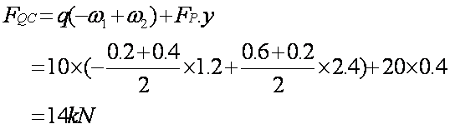
3、用力法计算图示结构，并绘出M图。EI =常数。
力法基本体系、单位和荷载弯矩图如下
B
A
C
EI
EI
4 kN/m
kN
B
A
C
B
A
C
4 kN/m
kN
X₁
X₁=1
3
3
46

B
A
C
41 kN.m
5 kN.m
4 kN/m
kN
M图
由此可得最终弯矩图如右图所示。

4、试用力矩分配法作图示结构的弯矩图（每个结点分配两次）
